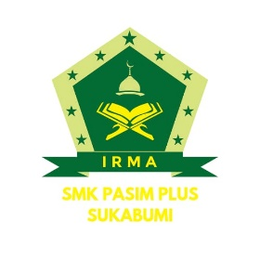**PANITIA PELAKSANAAN PERINGATAN**

**MAULID NABI MUHAMMAD SAW 1446**

**IKATAN REMAJA MASJID SMK PASIM PLUS**

Jl Prana No. 8A Cikole Kota Sukabumi

Sukabumi, 25 September 2024

Nomor : 013/MLD /IX/2024

Lampiran : -

Perihal : **Permohonan Menjadi Juri**

Kepada Yth.

**Fyrdha Aulia, S.Pd**

Di Tempat

*Assalamualaikum Wr.Wb.*

Puji syukur kehadirat Allah SWT Yang telah melimpahkan rahmat dan karunia-NYA kepada kita semua. Shalawat serta salam semoga tetap tercurah kepada baginda Rasulullah SAW beserta keluarganya,sahabat, dan para pengikutnya yang setia,sihangga akhir zaman.

Kami selaku panitia kegiatan yang tergabung dalam Ikatan Remaja Mesjid (IRMA) SMK PASIM PLUS Kota Sukabumi, berharap bapak/ibu bisa menjadi juri **Lomba Tumpeng** di acara Maulid Nabi Muhammad SAW 1446H dengan tema “**Meneladani Akhlak Nabi Muhammad SAW untuk Membangun Karakter Generasi Muda yang Religius”,** yang Insya Allah akan di laksanakan pada :

Hari/Tanggal : Rabu, 02 Oktober 2024

Waktu : 07.00 s.d Selesai

Tempat : GOR PASIM

Besar harapan kami bapak/ibu dapat menjadi juri pada kegiatan tersebut.

Demikian surat permohonan ini dibuat, atas perhatian dan kerjasamanya kami ucapkan terimakasih.

*Wasslamualaikum Wr.Wb.*

|  |  |  |
| --- | --- | --- |
| **Ketua Pelaksana**  **Apradita Sasi Kirana** |  | **Sekertaris**  **Alif Rahman Akbar** |
|  |  |  |

Tembusan :

1. Kepala Sekolah
2. Waka Kesiswaan